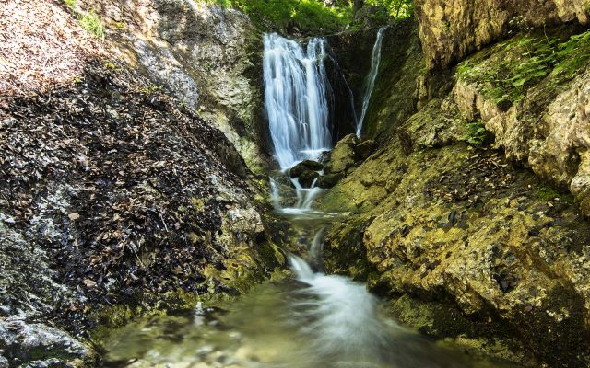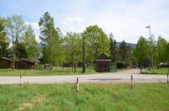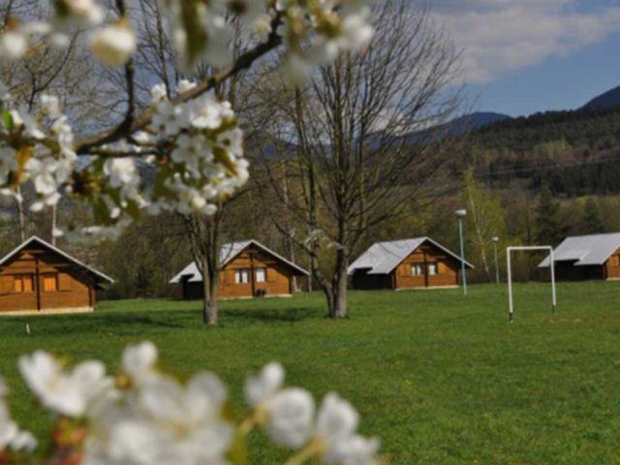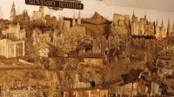

**51. NÁRODNÝ ZRAZ KARAVANISTOV SLOVENSKEJ REPUBLIKY**

**a**

**52. RALLYE CAMPINGU a CARAVANINGU**

**Pozvánka**

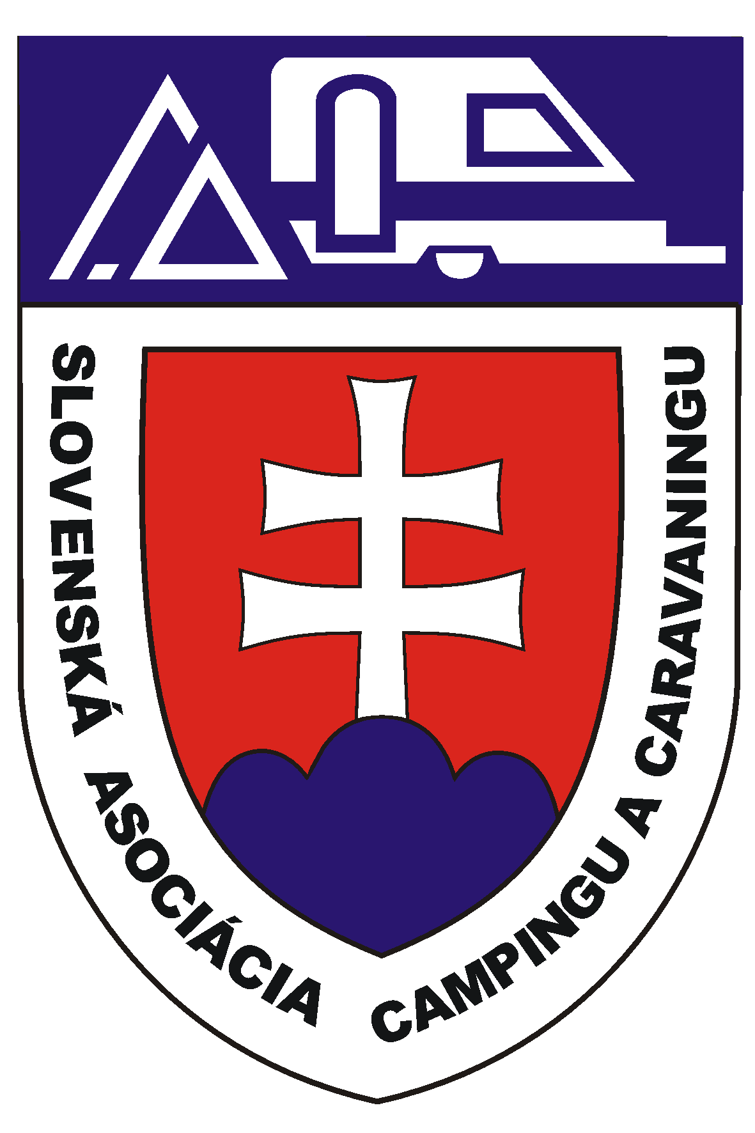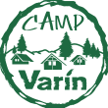

Pozývame Vás na

51. NÁRODNÝ ZRAZ KARAVANISTOV SR

a

52. ročník RALLYE CC

Tradičné medzinárodné podujatie pre vyznávačov kempingu, karavaningu a mototuristiky, ktoré sa uskutoční v **AUTOKEMPINGU VARÍN**.

**v dňoch 31.07. – 02.08.2020**

**Organizátor:** Slovenská Asociácia Campingu a Caravaningu: https://[www.caravaning.sk](http://www.caravaning.sk)

**Organizačná spolupráca:** Autokemping Varín: http://[www.atcvarin.sk/](http://www.atcvarin.sk/)

Autokemping Varín - ocenený **SACC KEMPING ROKA 2019**  leží na hranici národného parku Malá Fatra na okraji obce Varín s rozlohou 5,2 ha, je vzdialený od mesta Žilina len 10 km.

Ponúka širokú paletu možností pre šport, oddych, organizovanie spoločenských akcií, školských výletov, zrazov a iných podujatí.

 Pre jeho výbornú polohu je ideálnym miestom pre rodinnú dovolenku, či trávenie chvíľ s priateľmi.

V areáli je k dispozícií ubytovanie v bungalovoch a zruboch s celkovou kapacitou 100 lôžok.

**Kemping** okrem toho ponúka aj viac ako 450 karavanových a stanových miest. **Karavanové a stanové miesta** ponúkajú možnosť napojenia na samostatné elektrické a vodovodné prípojky. V areáli kempingu sú taktiež pre ubytovaných hostí dostupné aj samostatné spoločné toalety, solárne sprchy, umývacie boxy, práčovňa, samoobslužná kuchynka, výlevka na vyprázdnenie chemického WC a možnosť napojenia na samostatné elektrické a vodovodné prípojky.

**Program**

***Štvrtok 30.07.2020***

* Príchod účastníkov – registrácia
* Oboznámenie sa s prostredím areálu
* Voľný program – priateľské posedenie pri karavanoch

***Piatok 31.07.2020***

* Príchod účastníkov – registrácia
* Oboznámenie sa s prostredím areálu
* Predaj karavanistických potrieb – drobné opravy karavanov
* Voľný program – podľa ponuky, turistika, **ľahká** **cyklotrasa okolo vodného diela,**
* Podávanie občerstvenia – v reštaurácii
* **18:00 zahájenie zrazu**
* Večerný program, posedenie pri hudbe

***Sobota 01.08.2020***

* Voľný program – podľa ponuky / plte na Váhu, hrad Strečno, folklórne slávnosti v Terchovej....... /
* Podávanie karavanistického gulášu
* Večerný program, tombola ( organizátor prosí účastníkov o dary do tomboly )

***Nedeľa 02.08.2020***

* **10:00 ukončenie zrazu**
* Voľný program

**Presný program bude vyvesený na mieste.**

***Organizátor si vyhradzuje právo zmeny programu, najmä vzhľadom na počasie!!***

**Ubytovanie:**

**Poplatok:**

**17 €/noc (majitelia CCI karty 14 €/noc)** –  posádka ( 2 osoby a 2 deti do 15.rokov ) stan, auto a obytný príves, obytné auto, vrátane elektrickej prípojky

Poplatok za psa 2€

piatkové občerstvenie – 3€

**K dispozícii bude občerstvenie a stravovanie v reštaurácii**

**Účastníci RCC majú možnosť predlženého pobytu 3 dni pred zrazom a po zraze v cenách účastníckeho poplatku.**

**GPS: N**49° 12' 30.0718874"  
 **E**18° 52' 43.6866708"

***Prihlášky na 51. Národný zraz karavanistov SR a 52. rallye posielať cez registráciu na stránke:*** [***www.caravaning.sk***](http://www.caravaning.sk)

***Ubytovanie v bungalovoch a zruboch objednávať priamo na:***

mail: [**recepcia@atcvarin.sk**](mailto:recepcia@atcvarin.sk) alebo [**rezervacia@atcvarin.sk**](mailto:rezervacia@atcvarin.sk)

tel.: + 421 911 49 42 42

web stránka na kemping: <https://www.atcvarin.sk/>

*počas zrazu bude na ubytovanie v bungalovoch a zruboch poskytnutá 10% zľava*

**Kontakt:**

Za SACC:

Emil Hajoš, [emiliohajos@gmail.com](mailto:emiliohajos@gmail.com) , tel.: +421 903 016 000

Ing. Ján Ducko, [duckodj@gmail.com](mailto:duckodj@gmail.com), tel.: tel.: +421 905 360 000

**Účastníkom prajeme príjemné počasie a veľa príjemných zážitkov.**

**Tešíme sa na stretnutie**

***Záujmové oblasti v okolí:***

* Plte na Váhu
* Hrad Strečno
* Cyklotrasa okolo vodného diela
* mesto Žilina
* Rajecké Teplice – rybárska reštaurácia pod hladinou jazierka
* Rajecká Lesná – vyrezávaný betlehem
* Terchová - folklórne slávnosti „Jánošíkové dni“
* Terchová – Jánošíkové diery
* Turistika v Malej Fatre
* Na objednávku možnosť zapožičania elektrických bicyklov